令和３年度仙台市宮城野区文化センター震災復興交流事業
「あなたのオモイ それぞれのカタチ」同時開催イベント
だ い え ん か い
みやぎの大縁会
第13回
「みやぎの大縁会」は“ご縁づくり”の場です。
自由にざっくばらんに話し、いろいろな人とつながりをつくる会です。
今昔みやぎの・アーカイブ
～「過去」「現在」「未来」の宮城野区を語ろう～
テーマ

講師 風の時編集部 代表 佐藤 正実 氏

写真や映像で昔と今を比較しながら、当時を知る方は懐かしく思い出し、知らない方は宮城野区の過去を知り、みんなで語り合うことで、未来に残したい宮城野区を考えてみませんか？
みなさんの「あなたのオモイ それぞれのカタチ」をぜひお聞かせください！

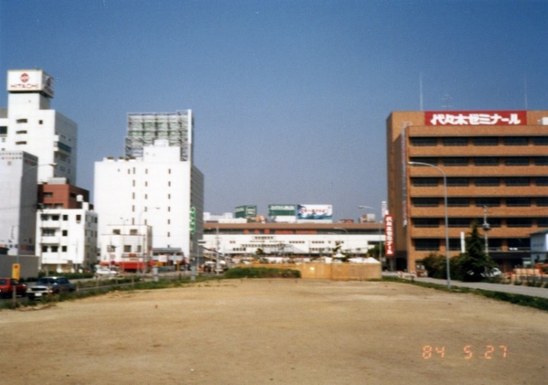
<講師プロフィール>
2005年“仙台の原風景を観る、知る”をテーマに、出版部「風の時編集部」を設立。
2006年「昭和3年版仙台市全図復刻版」を初出版。その後、仙台市博物館との共同企画「仙台城下絵図復刻シリーズ」や、昭和時代に撮影された仙台のまちなみを掲載した写真集「仙台クロニクル」など、38商品を企画・発行。

整備中の宮城野通より仙台駅を望む（1984年5月27日 提供／西脇和子さん 所蔵／風の時編集部）

会場へのアクセスはこちら
●日 時 | 令和４年３月５日（土）１３：００～１５：００
●会 場 | 宮城野区中央市民センター ２階 体育館
●対 象 者 | 宮城野区内にお住まいか、通勤・通学している方、  宮城野区内で活動している団体に所属の方など
●参 加 費 | 無料（事前申し込みが必要です。裏面の申込書をご利用ください。）
●定 員 | 先着３０名まで（定員になり次第締め切らせていただきます。）
※新型コロナウイルス感染症拡大状況により、プログラムが中止または変更になる場合もあります。予めご了承ください。

第１３回 みやぎの大縁会
参加申込書
※申込期間：令和４年２月７日（月）～２４日(木)

お申し込みはＦＡＸまたはメールにて事務局までお送り願います。
ＦＡＸ：０２２－２９１－２３７１
メール：miyakuma@city.sendai.jp
みやぎの区民協議会事務局 淡路、三浦 宛 （宮城野区役所まちづくり推進課内）

※参加の可否については、2月28日(月)までに参加が決まった方へのみ
ご連絡いたします。
所属団体名等 | （例）○○町内会，○○振興会など （※未所属の場合は記入不要）
参加者氏名（必須） | （ふりがな）  （氏 名）  （例）宮城野区幸町、名取市閖上など  （ご 年 齢） 歳 （お住いの地域）
ご連絡先  ※電話番号は必ずご記入ください。  また、参加者への連絡はFAXまたはMAILでお知らせしますので、どちらか一方は必ずご記入ください。 | ＴＥＬ （ ） ―  ＦＡＸ （ ） ―  ＭＡＩＬ
講師への質問、
聞いてみたいこと
※氏名・ご連絡先については、「みやぎの大縁会」の運営及び本会で新型コロナウイルス感染症の疑いが
生じた場合のご本人への連絡時および保健所等行政機関へ提供する場合のみ使用いたします。
※ご記入いただいた個人情報は厳重に管理し、上記以外の目的には使用いたしません。

★ご来場の際は公共交通機関をご利用ください。
会 場 宮城野区中央市民センター 2階 体育館（仙台市宮城野区五輪2丁目12-70）
＜JR＞仙石線陸前原ノ町駅下車すぐ＜市営バス・宮城交通＞宮城野区役所前バス停下車すぐ
申込書はこちらからダウンロードできます
＜問合せ先＞
みやぎの区民協議会事務局（宮城野区まちづくり推進課内）
電話：022-291-2173（※当日の連絡先：090-4632-8622）

